Octava Competencia de MateClubes
Segunda Ronda - Tercer Nivel

La prueba dura 2 horas.
Se puede usar calculadora.
No se pueden consultar libros ni apuntes ni archivos de la computadora.
No puede usarse ningún programa de la computadora para resolver los problemas.
Los problemas deben ser resueltos por los alumnos participantes de cada club. No pueden consultar con otros clubes ni recibir ayuda de profesores o miembros adherentes (excepto en cuestiones informáticas relacionadas con la recepción y el envío de las pruebas).
En todos los problemas, dar la respuesta y explicar cómo llegaron a ella.

Modificar este archivo y enviarlo a mateclubes@oma.org.ar.

Nombre del Club: Localidad:

e-mail: Código del club:

1 Mario elige 9 números distintos del 1 al 10 y los ubica en el tablero, de forma que cada número sea un múltiplo o un divisor del número anterior.
¿Qué números puede elegir y cómo puede ubicarlos en el tablero?

2 Germán tiene un paralelepípedo rectangular (como una caja de zapatos). Este paralelepípedo tiene 3 pares de caras de área 144cm², 96cm² y 216cm² respectivamente. ¿Cuánto mide cada arista del paralelepípedo de Germán?
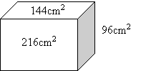
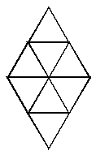
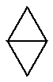
3
Fede construye rombos con fósforos como se ve en la figura. Por ejemplo, para hacer un rombo de lado 1, utiliza 5 fósforos y para hacer un rombo de lado 2, utiliza 16 fósforos.
Si Fede hace un rombo de lado 8, ¿cuántos fósforos usa?

